Để giúp các em học sinh lớp 11 học tập hiệu quả môn Toán, chúng tôi đã tổng hợp 20 câu trắc nghiệm Toán hình 11: Phép quay, chắc chắn các em sẽ rèn luyện kỹ năng giải Toán một cách nhanh và chính xác nhất. Mời các em học sinh và thầy cô tham khảo tài liệu: 20 câu trắc nghiệm Toán 11: Phép quay tại đây.

Bộ 20 câu trắc nghiệm Toán hình 11: Phép quay
Câu 1:
Cho một tam giác ABC tâm O. gọi A, E, F lần lượt là trung điểm các cạnh BC, CA, AB. Mệnh đề nào sau đây đúng?
A. Q_{(0; 120}⁰₎(∆ODC) = ∆OFA B. Q_{(0; 120}⁰₎(∆AOF) = ∆BOD
C. Q_{(0; 120}⁰₎(∆AOB) = ∆AOC D. Q_{(0; 60}⁰₎(∆OFE) = ∆ODE
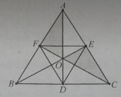
Đáp án: B
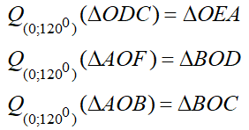
D. Không có trên hình vẽ
Chọn đáp án B
Câu 2:
Dựng ra phía ngoài tam giác vuông cân ABC đỉnh A các tam giác đều ABD và ACE. Góc giữa hai đường thẳng BE và CD là:
A. 90⁰ B. 60⁰
C. 45⁰ D. 30⁰
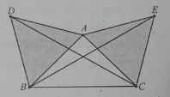
Đáp án: B
Xét phép quay tâm A góc quay 60⁰ biến D thành B và biến C thành E, suy ra phép quay đó biến đường thẳng DC thành đường thẳng BE suy ra góc giữa DC và BE bằng góc quay 60⁰. Chọn đáp án B.
Câu 3:
Trong mặt phẳng tọa độ Oxy cho điểm M(1;0). Phép quay tâm O góc quay 45⁰ biến M thành M’ có tọa độ
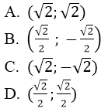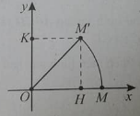
Đáp án: D
Ta có OM’ = OM = 1; tứ giác OHM’K là hình vuông đường chéo bằng 1 suy ra cạnh bằng (√2)/2.
Câu 4:
Cho hình lục giác ABCDEF, tâm O. mệnh đề nào sau đây sai?
A. phép quay tâm O góc quay 60⁰ biến tam giác BCD thành tam giác ABC.
B. phép quay tâm O góc quay 120⁰ biến tam giác OEC thành tam giác OCA
C. phép quay tâm O góc quay -60⁰, biến tam giác AFD thành tam giác FEC.
D. phép quay tâm O góc quay -120⁰ biến tam giác BCD thành tam giác DEF.
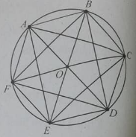
Đáp án: C
Phép quay tâm O góc quay -60⁰ biến tam giác AFD thành tam gics ABE.
Câu 5:
Cho ba điểm thẳng hàng A, B, C. dựng các tam giác đều ABD, BCE về cùng phía đối với đường thẳng AC. Gọi F, G lần lượt là trung điểm của các cạnh AE và DC. Tam giác BFG là:
A. tam giác thường B. tam giác vuông đỉnh B
C. tam giác cân đỉnh B D. tam giác đều
Đáp án: D
(Hình 1) Xét phép quay tâm B góc quay -60⁰ biến A thành D, biến E thành C suy ra phép quay này biến đoạn thẳng AE thành đoạn thẳng DC, suy ra nó biến trung điểm F của AE thành trung điểm G của DC, suy ra nó biến đoạn thẳng BF thành đoạn thẳng BG do đó BF = BG và góc FBG bằng 60⁰. Vậy tam giác BFG là tam giác đều.
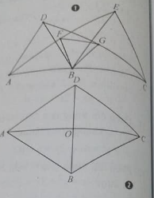
Câu 6:
Cho hình thoi ABCD có góc A bằng 60⁰.
a) Phép biến hình nào sau đây biến AB thành BC?
A. Đ₀ B. T_{2OC→}
C. Q_{(D; 60}⁰₎ D. Q_{(B; 120}⁰₎
b) Phép biến hình nào sau đây không biến A thành C?
A. Đ_{BD} B. T_{2OC→}
C. Q_{(B; 120}⁰₎ D. Q_{(B; 120}⁰₎
Đáp án: a - C, b - D
(hình 2)
Chọn đáp án C
Phương án A. Đ₀(AB) = CD
Phương án B. T_{2OC→}(AB) = CB' với ACB'B là hình bình hành
Phương án D. Q_{(B,120}⁰₎(AB) = A' Bvới A' là điểm đối xứng của D và B.
Góc quay là -120⁰ (thuận chiều kim đồng hồ) thì A biến thành C
Câu 7:
Cho hình vuông ABCD tâm O. Gọi E, F lần lượt là trung điểm của các cạnh BC và CD?
a) phép biến hình nào sau đây biến BE→ thành CF→
A.Q_{(A; 45}⁰₎ B . Q_{(O; -90}⁰₎
C. Q_{(A; 90}⁰₎ D. Q_{(O; 90}⁰₎
b) phép biến hình nào sau đây biến BE→ thành DF→?
A. Q_{(O; 45}⁰₎ B. Q_{(O; 90}⁰₎
C. Q_{(A; -90}⁰₎ D. Q_{(C; 90}⁰₎
Đáp án: a - B, b - D
a) Xét từng điểm: Phép quay tâm O góc quay -90⁰ biến B thành C, E thành F.
Phương án A. Q_{(A, 45}⁰₎(B) = B' ≠ C và Q_{(A, 45}⁰₎(E) = E' ≠ F(sai cả hai ảnh)
Phương án C. Q_{(A, -90}⁰₎(B) = D và Q_{(A, 90}⁰₎(E) = E' ≠ F(sai về chiều góc và ảnh của E)
Phương án D. Q_{(O, 90}⁰₎(B) = A và Q_{(O, -90}⁰₎(E) = F
b) Nhận xét. Khi luyện tập ta kiểm tra cả bốn phương án và trong mỗi phương án kiểm tra cả hai điểm B, D. còn trong khi kiểm tra, thi cử khi thấy ảnh của một điểm sai thì loại phương án đó; thấy ảnh của cả hai điểm đều đúng thì chọn phương án đó mà không cần kiểm tra các phương án còn lại.
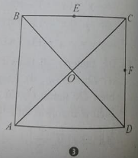
Câu 8:
Trong mặt phẳng Oxy, ảnh của điểm M (-6;1) qua phép quay Q_{(O; 90}⁰₎ là:
A. M'(-1;-6) B. M'(1;6)
C. M'(-6;-1) D. M'(6;1)
Đáp án: A
5. Nhận xét. Cách làm các bài từ 5 đến 9: Vẽ hệ tọa độ Oxy, lấy điểm M, thực hiện phép quay. Chú ý chiều dương là ngược kim đồng hồ, chiều âm thuận chiều kim đồng hồ (hình 1)
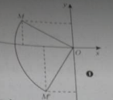
Câu 9:
Trong mặt phẳng Oxy qua phép quay Q_{(O; 90}⁰₎ thì M'(2; -3) là ảnh của điểm.
A. M(3;2) B. M(2;3)
C. M(3;-2) D. M(-3;-2)
Đáp án: D
(hình 2) vẽ ảnh của M’ qua phép quay Q_{(O, 90}⁰₎ là điểm M (- 3; -2)
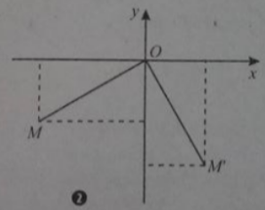
Câu 10:
Trong mặt phẳng Oxy cho điểm M(1;1). Điểm nào sau đây là ảnh của M qua phép quay tâm O, góc quay 45⁰.
A.( 0;√2) B. (-1;1) C. (1;0) D. (√2;0)
Đáp án: A
Nhận xét. Hình vuông có cạnh bằng 1 thì đường chéo bằng √2.
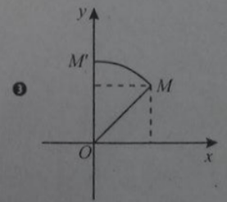
Câu 11:
Trong mặt phẳng Oxy phép quay tâm K, góc 60⁰ biến M(1;1) thành M’(-1;1). Tọa độ điểm K là:
A. (0;0) B. (0;-√3) C. (0;1-√3) D. (√2;0)
Hiển thị đáp án
Đáp án: C
Tam giác đều KMM’ có cạnh MM’ = 2 nên đường cao bằng √3.
Suy ra OK = √3-1 ⇒ K(0; 1-√3)
Nhận xét. Phép quay có góc quay bằng ±60⁰ thì tam giác tạo bởi tâm quay, điểm M và ảnh M’ của nó luôn tạo thành một tam giác đều.
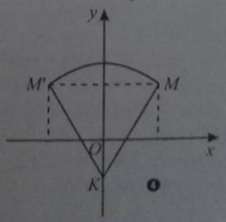
Câu 12:
Trong mặt phẳng Oxy phép quay Q_{(O; 60}⁰₎ biến đường thẳng d có phương trình x - 2y = 0 thành đường thẳng d’ có phương trình:
A. x + 2y = 0
B. 2x + y = 0
C. 2x - y = 0
D. x - y + 2 = 0
Đáp án: B
Lấy M(2; 1) thuộc d, phép quay Q_{(O, 90}⁰₎ biến M(2; 1) thành M’(-1; 2). Tâm quay O(0; 0) thuộc d ⇒ d' đi qua O và M’ có phương trình 2x + y = 0.
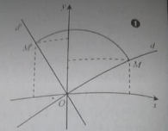
Câu 13:
Trong mặt phẳng Oxy phép quay Q_{(O; 90}⁰₎ biến đường thẳng d có phương trình: 2x - y + 1 = 0 thành đường thẳng d’ có phương trình.
A. x + 2y - 1 = 0
B. 2x + y + 1 = 0
C. 2x - y + 1 = 0
D. x + 2y + 1 = 0
Đáp án: D
Lấy A(0; 1) và B(-1/2;0) thuộc d, phép quay Q_{(O, 90}⁰₎ biến A thành A’(-1; 0), biến B thành B’(0; -1/2) phương trình d’ qua A’, B’ là x + 2y + 1 = 0.
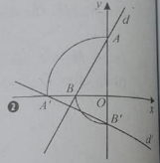
Câu 14:
Trong mặt phẳng Oxy cho đường tròn (C) có phương trình (x - 3)² + y² = 4. Phép quay tâm O(0;0) góc quay 90⁰ biến (C) thành (C’) có phương trình:
A. x² + y² - 6x + 5 = 0
B. x² + y² - 6y + 6 = 0
C. x² + y² + 6x - 6 = 0
D. x² + y² - 6y + 5 = 0
Đáp án: D
Phép quay tâm O(0; 0) góc quay 90⁰ biến tâm I(3; 0) của (C) thành tâm I’(0; 3) của (C’), bán kính không thay đổi. phương trình (C’) là x² + (y - 3)² = 4 ⇒ x² + y² - 6y + 5 = 0
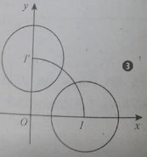
Câu 15:
Trong mặt phẳng Oxy phép quay tâm K, góc 60⁰ biến M(1;1) thành M’(-1;1). Tọa độ điểm K là:
A. (0;0) B. (0;-√3) C. (0;1-√3) D. (√2;0)
Đáp án: C
Tam giác đều KMM’ có cạnh MM’ = 2 nên đường cao bằng √3.
Suy ra OK = √3-1 ⇒ K(0; 1-√3)
Nhận xét. Phép quay có góc quay bằng ±60⁰ thì tam giác tạo bởi tâm quay, điểm M và ảnh M’ của nó luôn tạo thành một tam giác đều.
Câu 16:
Trong mặt phẳng Oxy phép quay Q_{(O; 60}⁰₎ biến đường thẳng d có phương trình x - 2y = 0 thành đường thẳng d’ có phương trình:
A. x + 2y = 0
B. 2x + y = 0
C. 2x - y = 0
D. x - y + 2 = 0
Đáp án: B
Lấy M(2; 1) thuộc d, phép quay Q_{(O, 90}⁰₎ biến M(2; 1) thành M’(-1; 2). Tâm quay O(0; 0) thuộc d ⇒ d' đi qua O và M’ có phương trình 2x + y = 0.
Câu 17:
Trong mặt phẳng Oxy phép quay Q_{(O; 90}⁰₎ biến đường thẳng d có phương trình: 2x - y + 1 = 0 thành đường thẳng d’ có phương trình.
A. x + 2y - 1 = 0
B. 2x + y + 1 = 0
C. 2x - y + 1 = 0
D. x + 2y + 1 = 0
Đáp án: D
Lấy A(0; 1) và B(-1/2;0) thuộc d, phép quay Q_{(O, 90}⁰₎ biến A thành A’(-1; 0), biến B thành B’(0; -1/2) phương trình d’ qua A’, B’ là x + 2y + 1 = 0.
Câu 18:
Trong mặt phẳng Oxy cho đường tròn (C) có phương trình (x - 3)² + y² = 4. Phép quay tâm O(0;0) góc quay 90⁰ biến (C) thành (C’) có phương trình:
A. x² + y² - 6x + 5 = 0
B. x² + y² - 6y + 6 = 0
C. x² + y² + 6x - 6 = 0
D. x² + y² - 6y + 5 = 0
Đáp án: D
Phép quay tâm O(0; 0) góc quay 90⁰ biến tâm I(3; 0) của (C) thành tâm I’(0; 3) của (C’), bán kính không thay đổi. phương trình (C’) là x² + (y - 3)² = 4 ⇒ x² + y² - 6y + 5 = 0
Câu 19:
Cho một tam giác ABC tâm O. gọi A, E, F lần lượt là trung điểm các cạnh BC, CA, AB. Mệnh đề nào sau đây đúng?
A. Q_{(0; 120}⁰₎(∆ODC) = ∆OFA B. Q_{(0; 120}⁰₎(∆AOF) = ∆BOD
C. Q_{(0; 120}⁰₎(∆AOB) = ∆AOC D. Q_{(0; 60}⁰₎(∆OFE) = ∆ODE
Đáp án: B
D. Không có trên hình vẽ
Câu 20:
Dựng ra phía ngoài tam giác vuông cân ABC đỉnh A các tam giác đều ABD và ACE. Góc giữa hai đường thẳng BE và CD là:
A. 90⁰ B. 60⁰
C. 45⁰ D. 30⁰
Đáp án: B
Xét phép quay tâm A góc quay 60⁰ biến D thành B và biến C thành E, suy ra phép quay đó biến đường thẳng DC thành đường thẳng BE suy ra góc giữa DC và BE bằng góc quay 60⁰.
CLICK NGAY vào TẢI VỀ dưới đây để download hướng dẫn bộ 20 câu hỏi trắc nghiệm Toán hình 11 Phép quay file word, pdf hoàn toàn miễn phí.

